Gadgets Guide

Гид по гаджетам

Выпуск №13 (Праздничный)

Авторский коллектив: Алексей Герасимов, Виктор Лавров, Иван Кишик, Владимир Маркин, Валентина Щербак.
Gadgets Guide №13

Речь по поводу От редакции
О подарках

Декабрь. Новый год. Подарки. Ну, разумеется, все мы любим получать подарки. Кто скажет «нет», пусть кинет в авторов камень. А все ли из нас любят и умеют выбирать подарки, так как это делает «Связной»? Широко и щедро, практично и вдохновляюще. Ведь щедро – это для каждого по-разному. Для кого-то щедро – купленное секретаршей «спонсора» колье за несколько сотен тысяч долларов, а для кого-то – это банка варенья, котороя при пособии по безработице – невероятная роскошь. Кого-то вдохновит купленный на Sotheby’s рисунок карандаша Пикассо, а кого-то открытка, отпечатанная типографским методом многотысячным тиражом.

Вне зависимости от нашей финансовой базы мы любим оправдывать себя банальностью «дорог не подарок, а внимание». Руководствуясь этим, мы тратим массу денег на: «символы года» (Какое отношение имеет к нам китайский гороскоп никому не ведомо!), игрушки на елку, салфетки с атрибутами новогоднего праздника (Вот почему никто не придумал салфетку с изображением оливье? А лучше подушку… И готовить не надо, и лежать удобно! воняющие денатуратом свечи, – в общем всякую ерунду, которую «лучше бы не дарили».

Гаджеты, в смысле подарков, вполне надежны. Они гарантировано не вызовут отторжения и, вероятнее всего, будут полезны. В худшем случае, если одаренный не собирается пользоваться гаджетом, он, скорее всего, его продаст. Это, конечно, свинство сказочное, но хотя бы не впустую потраченные деньги. Хотя на Новый год гаджет – особенно смартфон – лучший подарок.
Потому как живем мы в России. И у нас длительные новогодние каникулы, за 8 дней которых с самым любимым гаджетом (будь-то iPhone или Fly) черт знает что может произойти (потеря в салате или утопление в шампанском – это самое безобидное из того, на что способна изобретательная натура празднующего россиянина). Поэтому, по всей вероятности, подаренный гаджет будет если не перманентно желанным, то, возможно, станет очень необходимым и нужным подарком.

Ну а вообще, выбирая подарки, руководствуйтесь не размерами кошелька, а желанием сделать приятное.

- главное, дарите подарки только тем, кому хочется дарить, а не все тем, кому «как бы надо бы что-нибудь бы подарить бы». Неправда ли, слишком много «бы»?

А сложенные вместе эти «бы» как раз составят сумму, которой не хватает на желанный подарок любимым и дорогим. А на помощь всегда придет «Связной»,

в котором найдутся подарки на любой вкус и кошелек. Дарите подарки и будьте счастливы в Новом году!
- читайте Gadgets Guide ☺

Gadgets Guide №13 ₂

Время выбирать гаджеты Итоги. Лучшее
Открытие года

Их было слишком много. Первый китайский смартфон мирового уровня. Первый изогнутый смартфон. Первый смартфон с двумя экранами. Первый смартфон с новой операционной системой. Все они первые. Выбрать первого из первых очень трудно, поэтому первые все.
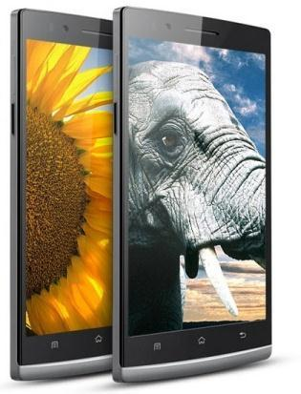

OPPO Find 5 имеет в активе 5” Full HD дисплей, 4-х ядерный Snapdragon S4 от Qualcomm, 2 Гб оперативной памяти, Android 4.1 и полный джентльменский набор всех жизненно важных показателей

и характеристик. OPPO Find 5.
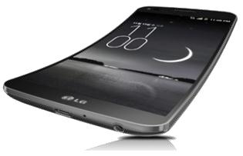

LG G Flex. Первое, на что стоит обратить внимание, – самовосстанавливающаяся задняя панель. Как это работает, не понятно (секрет строжайше оберегается), но царапины с поверхности исчезают сами собой. Внутри все вполне съедобно. Направление изгиба
в противовес конкурентам. LG G Flex.
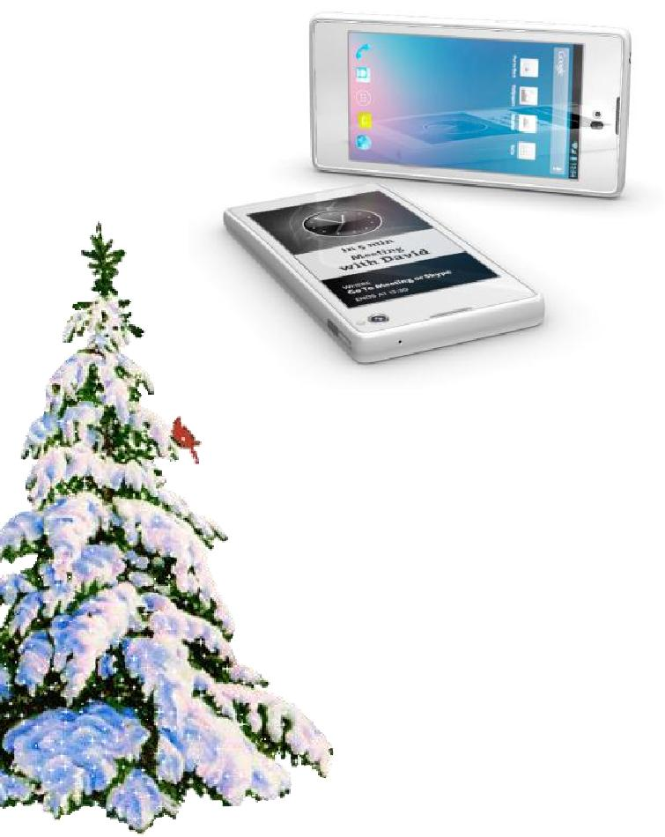

Первый российский, пусть и «made in China». Первый с двумя лицами: E-ink и TFT. YotaPhone. Двухъядерный процессор с частотой 1.7 ГГц, 2 экрана: каждый 4.3”, камера 13 Мп, 2 ГБ оперативной и 32 ГБ встроенной памяти.
Цена вопроса – около 20000 рублей.

Jolla. Что за зверь такой? Новый смартфон.
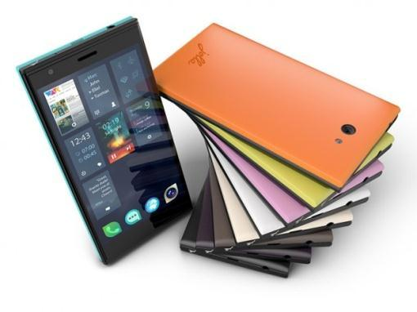
Подвид "smartphonus vulgaris", сиречь

"обыкновенный", хотя это не совсем так. Что в нем необыкновенного? Предприимчивые бывшие "нокиевцы", они же создатели смартфона Jolla, разработали для него новую операционную систему Sailfish OS как раз на основе легендарной MeeGo. Jolla. Весѐлая новинка с массой возможностей.

Gadgets Guide №13 ₃

Время выбирать гаджеты Итоги. Лучшее
Успех года
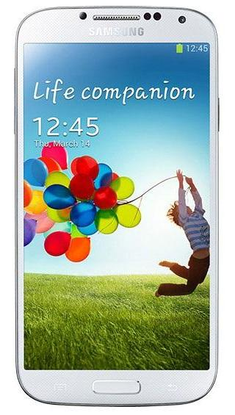

И эту номинацию разделили поровну две тонких штучки – два супер гаджета. И не удивляйтесь, что среди этих двух не оказалось представителя Apple. В деле мобильного лидерства важно не только почивать на лаврах знаменитого имени, но и удивлять, не изменяя себе.

Samsung Galaxy S4. Его возможности ограничены только фантазией хозяина. Приказы, благодаря технологии Air Gesture, он понимает с полувзгляда. Альянс NFC и Wi-Fi Direct в виде S Beam, шутя, расправится с любыми объемами информации. Это, а так же подключения к Wi-Fi, отправка SMS и многое другое по расписанию, установленному хозяином. И все это под отличную музыку, воспроизводимую аудиосистемой Group Play.

Samsung Galaxy S4 – обыкновенное чудо.
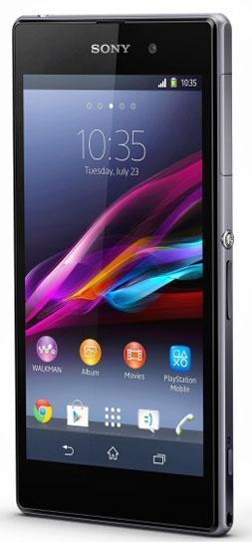

Sony Xperia Z1 был явлен миру в сентябре уходящего года. Стоит признать, что первый камерофон Sony не вышел Lumi-ей. В арсенале у Xperia Z1 камера в 20.7 МП, оптика Sony G и диафрагма F/2.0 для отличного качества съемки, экран Full HD для наилучшего воспроизведения снятого снаружи и Qualcomm Snapdragon внутри.
Впечатляющую начинку и повышенную износостойкость гаджета органично дополняет великолепный стильный дизайн. Sony Xperia Z1. Убедительный не шах, но мат конкурентам.

Gadgets Guide №13 ₄

Время выбирать гаджеты Итоги. Лучшее
Смартфон года
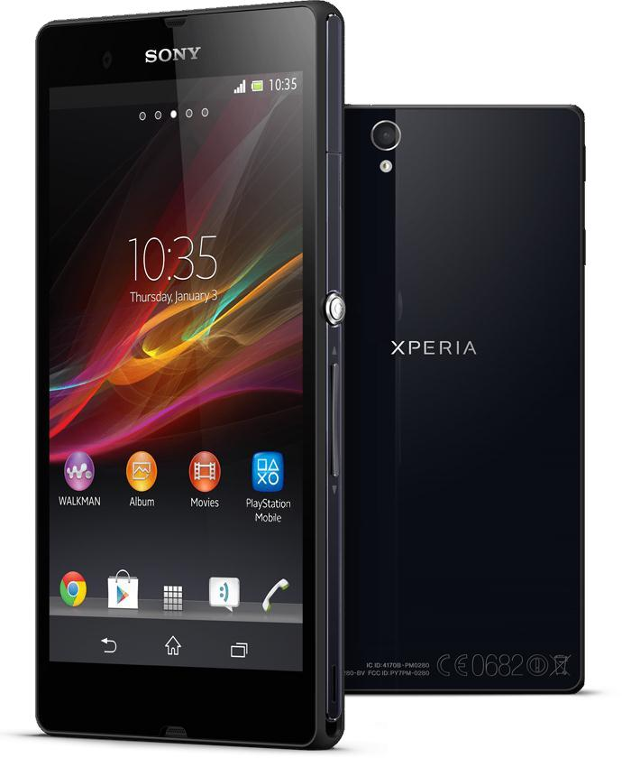

SONY Xperia Z - влаго- и пылезащищенный смартфон с 5-и дюймовым Full HD дисплеем снискал заслуженную популярность. И тому есть причина…

Не умаляя технических достоинств гаджета, особо отметим его дизайн. Концепция OmniBalance - кульминация высоких технологий и высокой эстетики. Минимализм дизайна позволяет с головой уйти в виртуальную реальность, не отвлекаясь на внешнюю оболочку. А его элегантность оценят по достоинству абсолютно все.

Sony Xperia Z. Красота – страшная сила.

Номинанты:
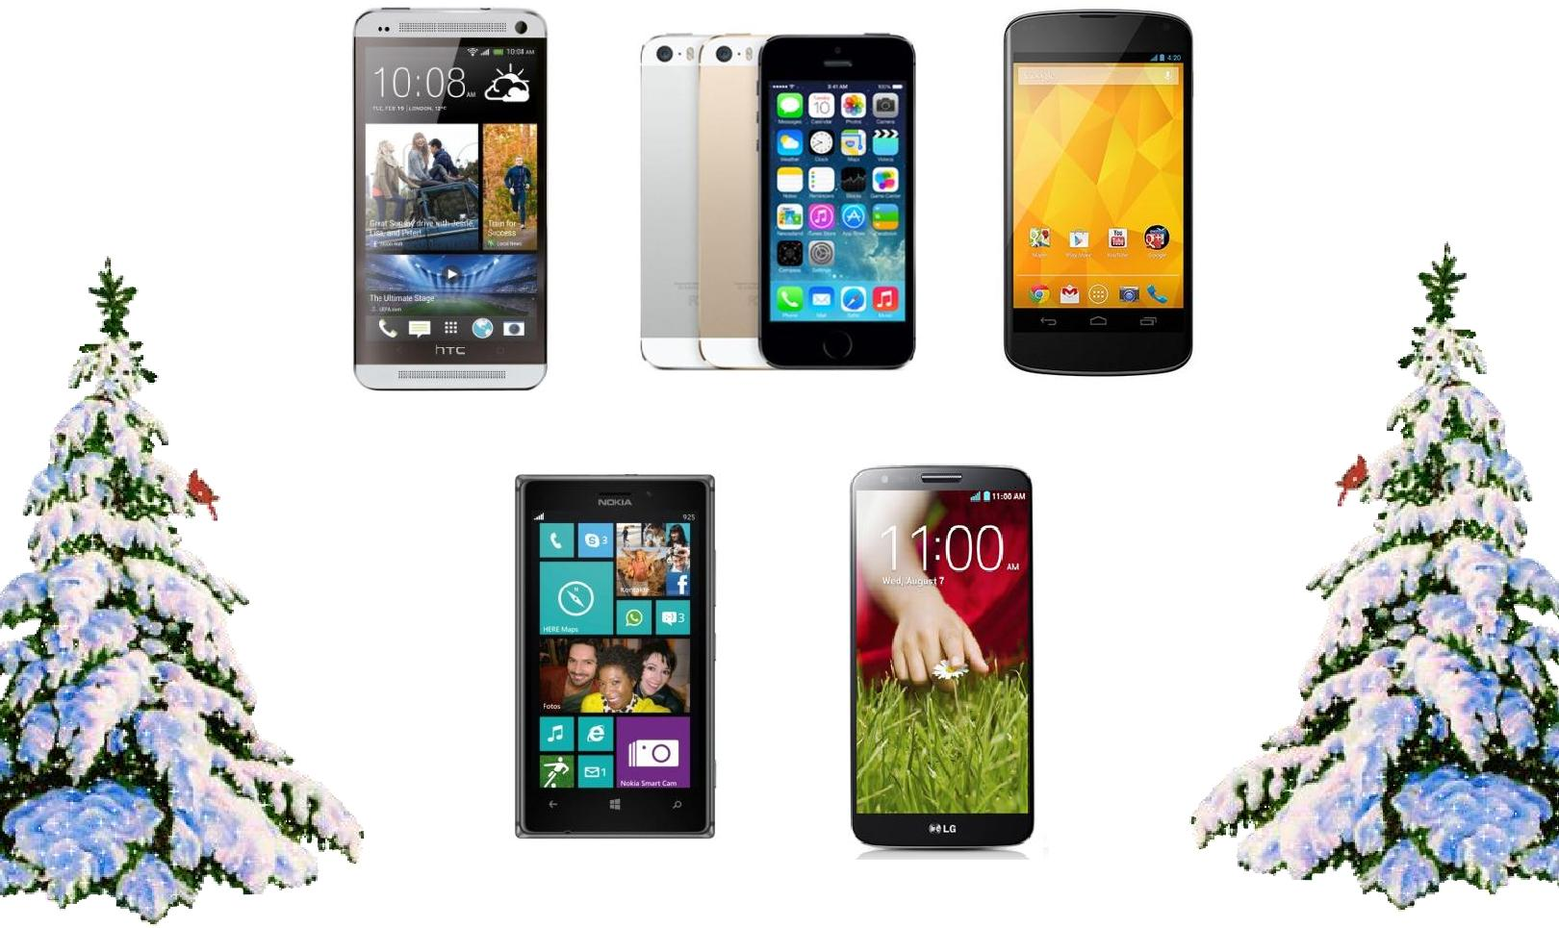

HTC One iPhone 5S Nexus 4

Nokia Lumia 925 LG G2

Gadgets Guide №13 ₅

Время выбирать гаджеты Итоги. Лучшее
Mini года

Sony представляет уменьшенную копию знаменитого флагмана. Sony Xpeia Z1 mini.
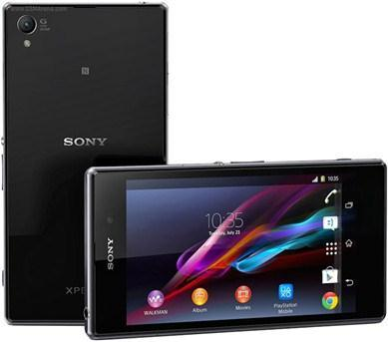
В большинстве случает дополнение mini к названию популярного флагмана означает не только маленький размер, но и мини-начинку. У Sony все не так. В Z1 mini всего по максимуму. Qualcomm Snapdragon 800 с частотой 2.2 ГГц, 2 ГБ оперативной памяти и 16 ГБ внутренней плюс слот под microSD. Mini-смартфон отнюдь не маленьких размеров будет оснащен экраном в 4.3“ с разрешением HD. Аккумулятор в 2300 мАч обещает неплохую выносливость.

Для любителей снимать фото: основная камера 20 Мп, как на «взрослой» модели, и фронтальная в 2 Мп. Обе оборудованы сенсором Sony Exmor RS обратной засветкой и гарантируют отличное качество.

Sony Xpeia Z1 Mini. Мега возможности

Z1 на mini единицу объема.
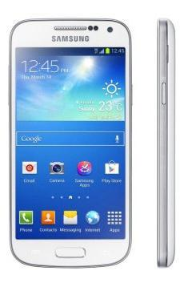

Samsung Galaxy S4 mini. Mini не значит минимум.

«Лаковая миниатюра» с мощным процессором

- 1.5 ГБ оперативной памяти продержится достаточно долго благодаря емкому аккумулятору. Для связи стандартный пакет: Wi-Fi + 3G. Базовая камера в 8 Мп способна создавать отличные снимки

- видеоролики в любых условиях. А экран в 4.3” отобразит все это в лучшем виде.

  - не только это. Видео, музыка, навигация. Все, что необходимо и достаточно. Все, что с уверенностью позволяет констатировать ошибку в названии Samsung Galaxy S4 mini. Он не mini, он maxi.
Тот случай, когда mini очень компактный, но вовсе не маленький. Samsung Galaxy
S4 mini.

Gadgets Guide №13 ₆

Время выбирать гаджеты Итоги. Лучшее
Фаблет года

Его ждали. В межгалактических боях родилась новая легенда. Samsung Galaxy Note III.
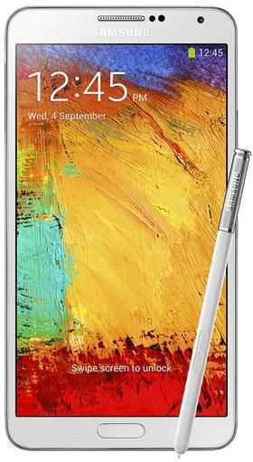
Флагман с 5.7” Full HD дисплеем Super AMOLED

представлен в цветах домино и розовом. Однако цветовая палитра – лишь деталь образа. Фаблет представлен в двух вариантах с разными процессорами (4 и 8 ядер). Из других достоинств: 3 ГБ оперативной памяти, стандартная уже камера 13 МП, поддержка карт памяти до 64 ГБ, Android 4.3 Jelly Bean и стилус S Pen. Все это открывает пользователям пространство неограниченных возможностей, благодаря множеству новых приложений и «фишек» со стилусом. Сотворенный по образу и подобию Samsung GALAXY S4 Note III стал самым функциональным и стильным из всей «стилусной» линейки Note, и уж точно самым тонким. Яркий интеллект инноваций в ярком качестве.
Samsung GALAXY Note III. Все и сразу.

Номинанты:
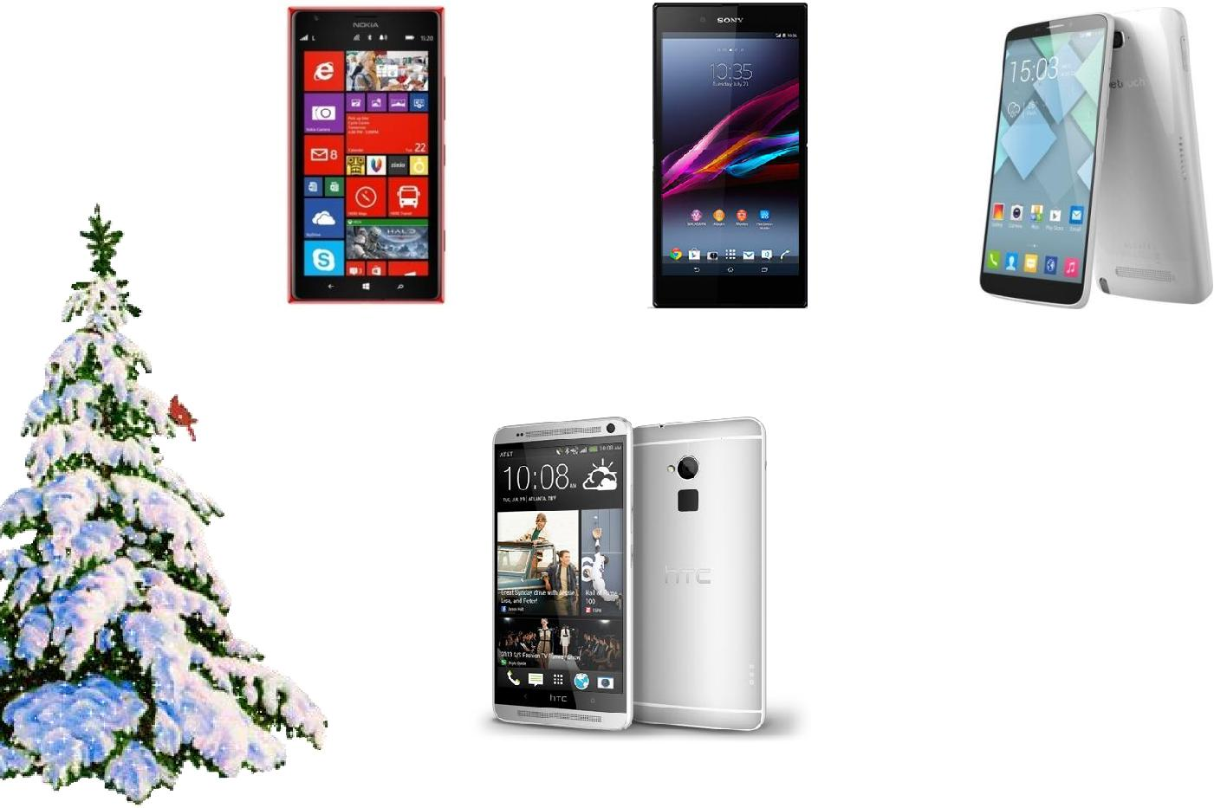

Nokia Lumia 1520 Sony Xperia Z Ultra Alcatel One Touch Scribe Pro
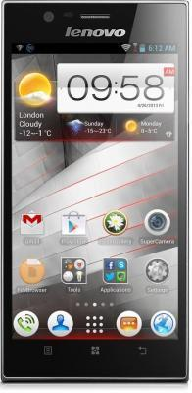

HTC One Max Lenovo K900

Gadgets Guide №13 ₇

Время выбирать гаджеты Итоги. Лучшее
Планшет года
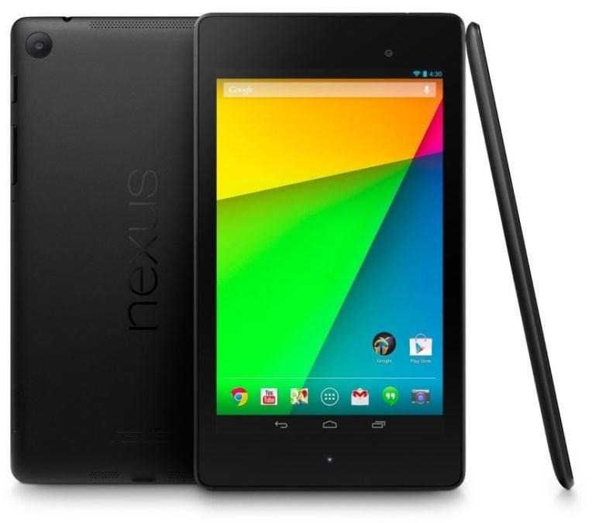

Nexus 7 2013. Супер скорости в супер дизайне. Тонкий, компактный, надежный, быстрый, прочный, легкий, производительный, яркий… Новый Google Nexus 7 2013 собрал все лучшие эпитеты и лучшую начинку. Только задумайтесь:

Android 4.3 + Qualcomm S4 Pro – уже одно это делает его непревзойденным.

Постройневший на 50 граммов Nexus 7 поменял фактурный пиджак на матовый фрак. И эти изменения ему явно на пользу. Из технических изменений стоит отметить ошеломляющую скорость работы.

Удовольствие от пользования гаджетом неизмеримо увеличивают Full HD разрешение экрана и яркость картинки. Google Nexus 7. Переносная творческая лаборатория всегда с тобой.

Номинанты:
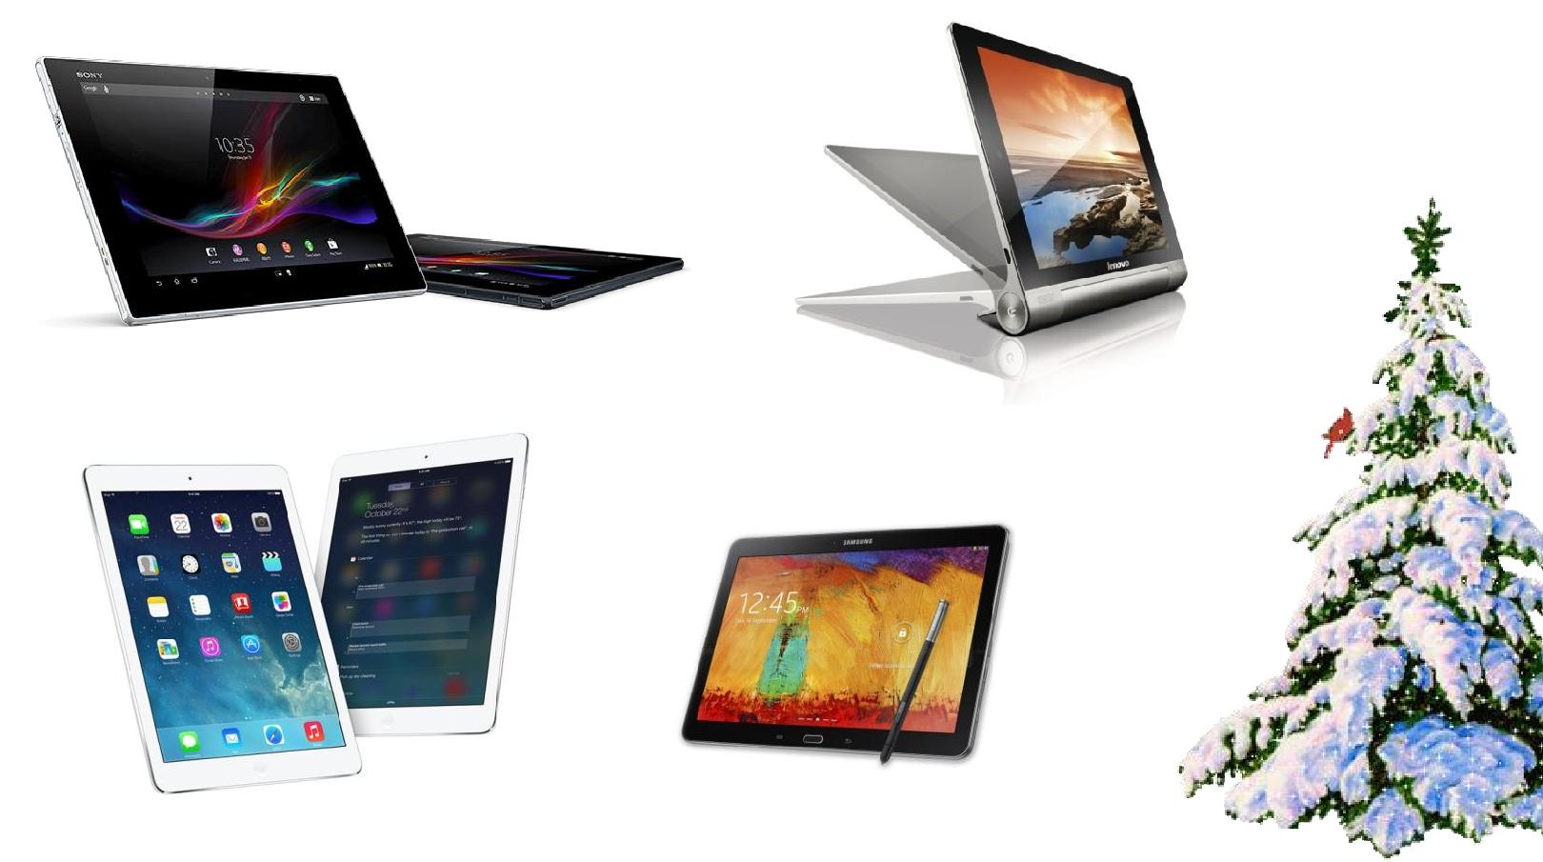

Sony Xperia Tablet Z Lenovo Yoga Tablet

Apple iPad Air Samsung Galaxy Note 10.1 2014 Edition

Gadgets Guide №13 ₈

Время выбирать гаджеты Итоги. Лучшее
Ноутбук года
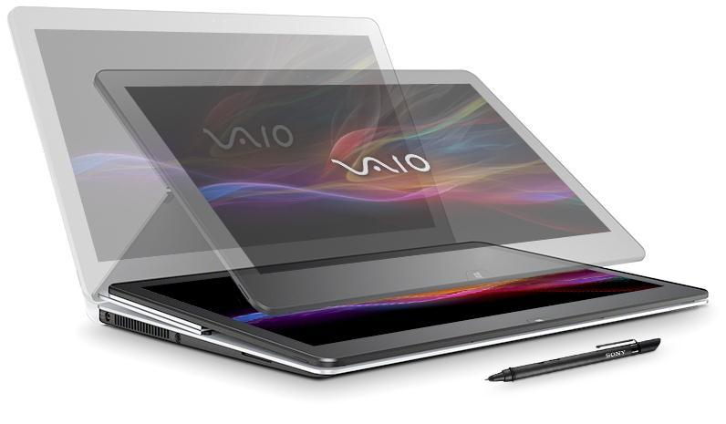

Sony VAIO Fit Multi-Flip. Линейка ноутбуков, легко поддающихся трансформации.

Семейка гибридных ноутбуков Sony VAIO Fit Multi-Flip – три модели с 13” и 14” IPS и 15” экранами – наконец-то, дошла до потребителя. Экран этого супер гаджета поворачивается во всех направлениях на 180 или 360 градусов. Но это далеко не все. Внутри нового выводка Sony VAIO Intel Haswell inside. Снаружи все гаджеты: и серебристого, и черного цветов, – покрыты алюминиевыми окантовками. Клавиатура весьма удобна, клавиши с подсветкой, а тачпад откликается не только на прикосновения, но и на жесты. Из средств коммуникации NFC, Bluetooth 4.0, Wi-Fi, две камеры: фронтальная снимает в HD-разрешении и 8 Мп модуль. Оперативная память в зависимости от модели от 4 до 16 ГБ. Без подзарядки гаджетов хватит на 2-5 часов работы. Sony VAIO Fit Multi-Flip. Пластичность формы и возможностей в жестком корпусе.
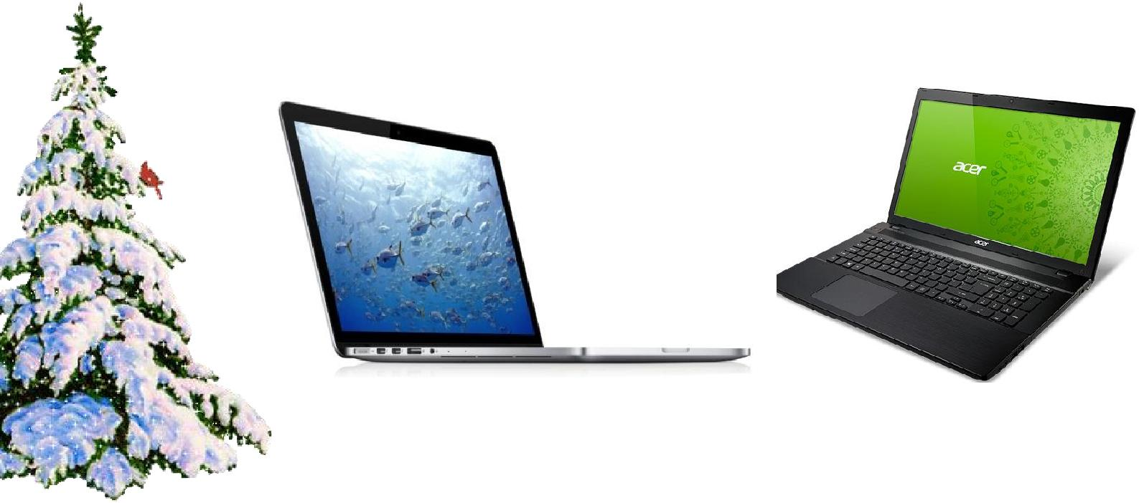

Номинанты:

MacBook Pro Retina 13 | Aser AspireV3-772G

Gadgets Guide №13 ₉

Время выбирать гаджеты Итоги. Лучшее
Операционная система года

Все операционные системы одинаково похожи. Это не предположение. Это аксиома. Доказательств не требуется. Плюс-минус разница в дизайне иконок и их количестве. Нет

WhatsApp, есть Hangouts или Viber. Нет карт Google, есть Here. Нет Dropbox, есть iCloud. И так по каждому пункту. Нет, разница, конечно, имеется. Разработчики, названия, etc.
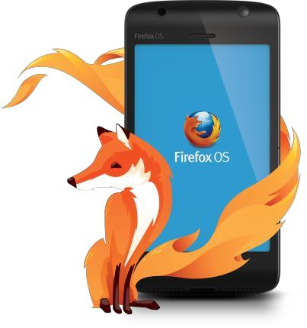

У кого-то обременение в виде iTunes, у кого-то чудо-кнопки, у кого-то свободный доступ к коду и возможность делать, что хочется. На каждое достоинство имеется свой недостаток и, наоборот. Именно поэтому, победителя выявить так сложно. Теоретически знакомая, но практически никому не известная Tizen OS. Хорошо знакомая с плохой стороны, но совершенно неожиданная Firefox OS.
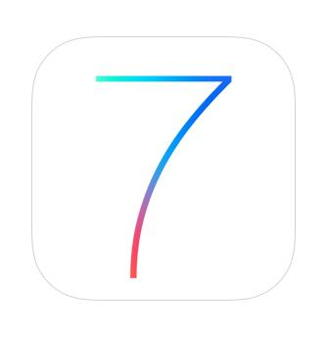

Широко известная в самых широких кругах, но не доведенная до ума Windows 8 OS. Предсказуемо очевидная и ожидаемо понятная iOS 7. Вольнодумная и всесторонне свободная Android OS новой версии 4.4 KitKat.

Что выбрать – вопрос личных предпочтений и размеров кошелька, ибо носители разных операционных систем и стоят по-разному.
Ну, а в нашей номинации победила все-таки дружба.

Gadgets Guide №13 ₁₀

Время выбирать гаджеты Итоги. Лучшее
Приложение года

Количество мобильных приложений растет в геометрической прогрессии. Разобраться что, к чему и зачем и не запутаться очень сложно. Предназначение некоторых приложений, установленных в новокупленном гаджете, так, порой, и остается неизвестным до покупки следующего. Но есть во всем этом спектре приложения действительно известные, популярные и часто нужные.

Пальму первенства разделили между собой приложения, которые не нуждаются ни в особом представлении, ни в рекомендациях.

Instagram – универсальный редактор для обработки и мгновенной публикации фотографий. Ставшее популярным благодаря Марку Цукербергу и прочно обосновавшееся в AppStore приложение доступно для пользователей всех ОС. Из последних нововведений – возможность выкладывать короткие видеоролики и отправлять фото напрямую друзьям.

И еще одно чудесное приложение, не только популярное, потому что почти бесплатное, но и полезное, ибо переписываться с друзьями и знакомыми гораздо удобнее в WhatsApp, чем по SMS. Сообщения могут быть как текстовыми, так и голосовыми. К тому же, WhatsApp поддерживает отправку файлов, скинуть фото другу – не проблема. Плюс, можно создавать группы и общаться в них только с теми, с кем хочется.

Gadgets Guide №13 ₁₁

Время выбирать гаджеты Итоги. Лучшее
Технология года

Ускользающая толщина сенсорного интерфейса CSR разработана учеными Cambrige Silicon Radio

(CSR). Компьютерная клавиатура в виде листа бумаги. Устройство

пригодно для ввода текста вручную, но также может распознавать жесты. Так, например, чтобы выделить текст или изменить его масштаб, достаточно просто провести пальцами над клавиатурой. Она разберется.

Чудеса обеспечивает новый чип CSR1010 и сенсорная технология Atmel из кремния. Связь

с миром происходит через Bluetooth. Будущая технология настоящего. Сенсорный интерфейс CSR.

Номинанты:
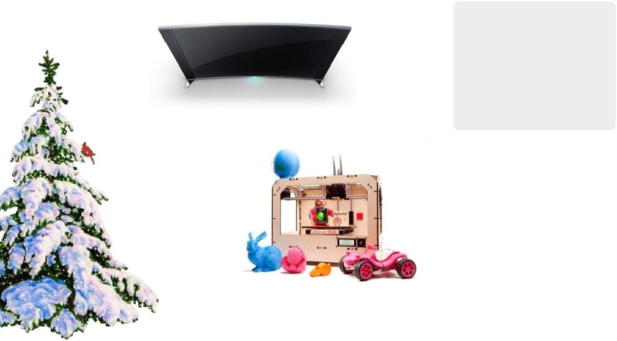

Изогнутый LED-телевизор Sony

Project Ara
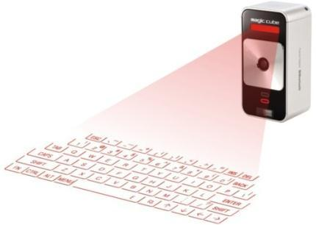

3D-принтер Celluon Magic Cube

Gadgets Guide №13 ₁₂

Время выбирать гаджеты Итоги. Лучшее
Аксессуар года

Среди многообразия аксессуаров так легко заблудиться. Спектр разнится от флеш-накопителей через смарт-очки до портативных колонок. Палитра аксессуаров включает в себя как гаджеты сугубо практического толка, так и космически бесполезного характера. Объединяющим моментом для всех аксессуаров стала их инновационность.
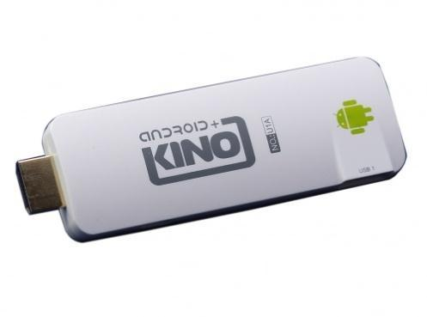
ТВ-приставка Android + KINO на базе операционной системы Android 4.0 Ice Cream Sandwich выглядит, как флешка. С первого взгляда обмануться довольно легко. Устройство подключается к телевизору с помощью HDMI-кабеля. Миниатюрный пластиковый корпус скрывает в себе умное устройство, способное разнообразить привычное представление о способах просмотра кино, фотографий и страниц социальных сетей. Ну как иначе можно было бы ставить лайки на экране телевизора? А теперь проще простого –
Android + KINO.

Номинанты:
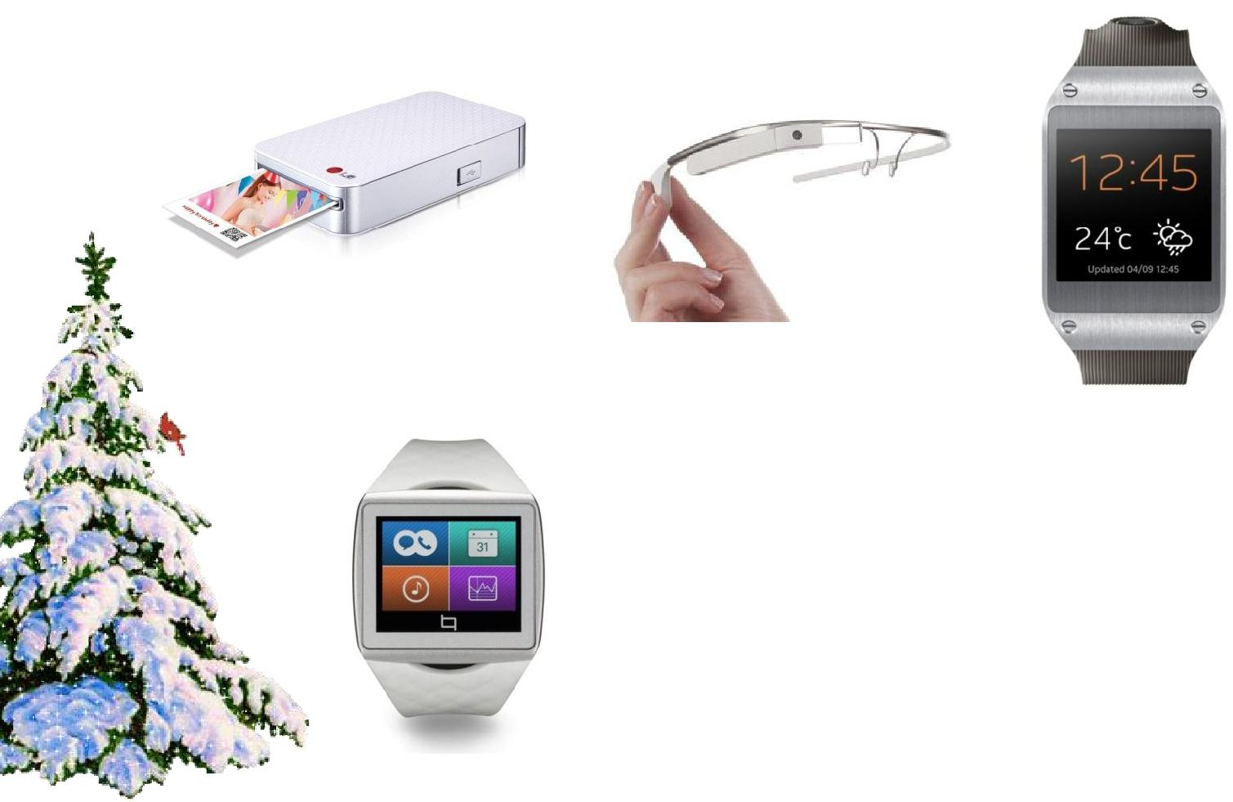

Pocket Photo LG PD 233

Google Project Glass

Samsung Galaxy Gear
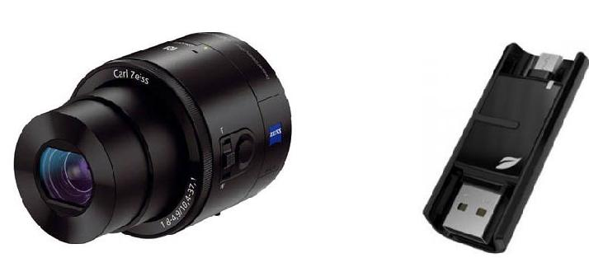

Qualcomm Toq Объектив-камера Sony Leef Bridge

Gadgets Guide №13 ₁₃

Время выбирать гаджеты Итоги. Лучшее
Плеер и наушники года

Эти гаджеты не «употребляют» по отдельности. В нарушение рецепта агента 007 их не взбалтывают, но обязательно смешивают, ибо по отдельности каждый из них не имеет практического смысла. Лучшими в номинации признаны плеер FiiO X3 и наушники
AKG K376 от HARMAN.

В наушниках-вкладышах AKG K376 от HARMAN использованы новые излучатели диаметром 9 мм и, главное, осталась только одна кнопка для работы с iPhone, посему для обладателей фруктового гаджета это не только средство потребления звука, но и полноценная гарнитура, выполненная для поддержания настроения в разных цветах. Но главное, конечно не цвет, а качество звука – превосходное. Наушники AKG K376. Только звук.
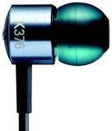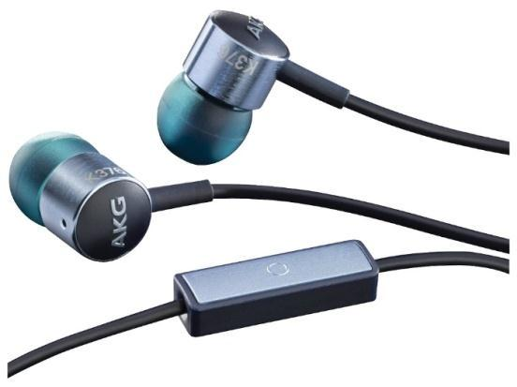Ничего лишнего.
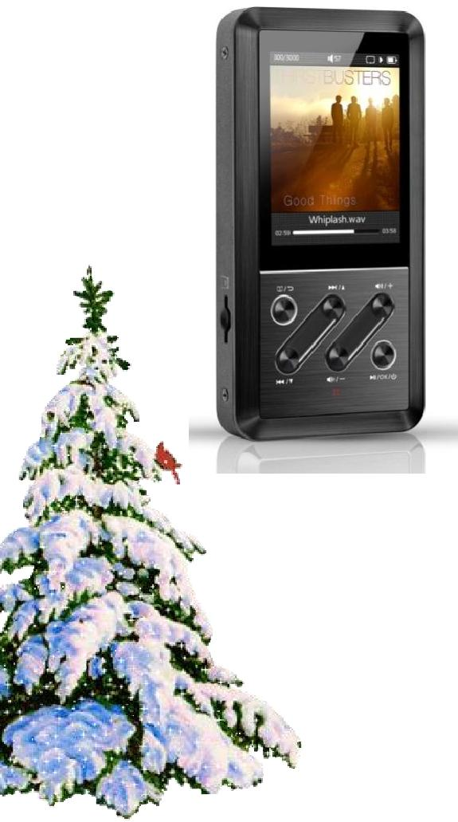

Плеер FiiO X3 выполнен из крашенного алюминия, снабжен силиконовым чехлом. На корпусе функциональные клавиши

- разъемы. Но главное – звучание. А звук на уровне. Традиционно высоком, что ожидаемо. Звук мягкий, плавный, глубокий с энергичными басами, отличной детализацией

- широкой сценой. Благодаря наличию качественных операционных усилителей, плеер может «раскачать» практически любые наушники. Плеер стоит около 250 $, но этот тот случай, когда жадность сдается без боя. Главное, купить к нему наушники такого же класса.

FiiO X3. Симфония цены и звука.
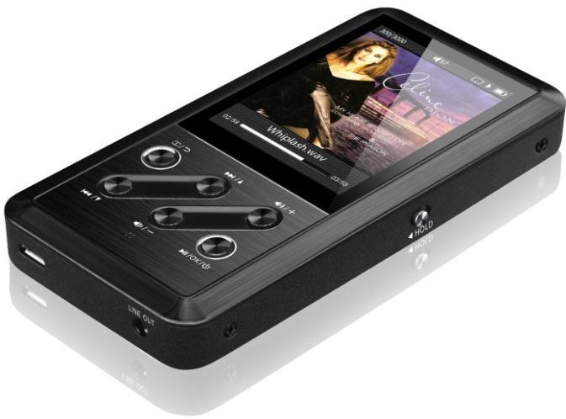

Gadgets Guide №13 ₁₄

Время выбирать гаджеты Итоги. Лучшее
Фотоаппарат года
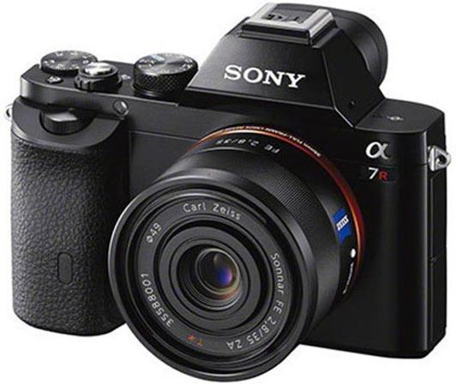

Первая полнокадровая беззеркальная камера Sony A7R в компактном пыле-и влагозащищенном корпусе корпусе.

В дополнение электронный видоискатель и множество ручных настроек.

На вооружении фотогаджета CMOS-сенсор Exmor в 36.4 Мп, а новая технология Fast Inteligent AF обеспечивает фокусировку по контрасту. В основе качественной съемки байонет Sony NEX E и новый тип линз FE. Sony A7R. Фотомир, в котором нет зеркал.

Номинанты:
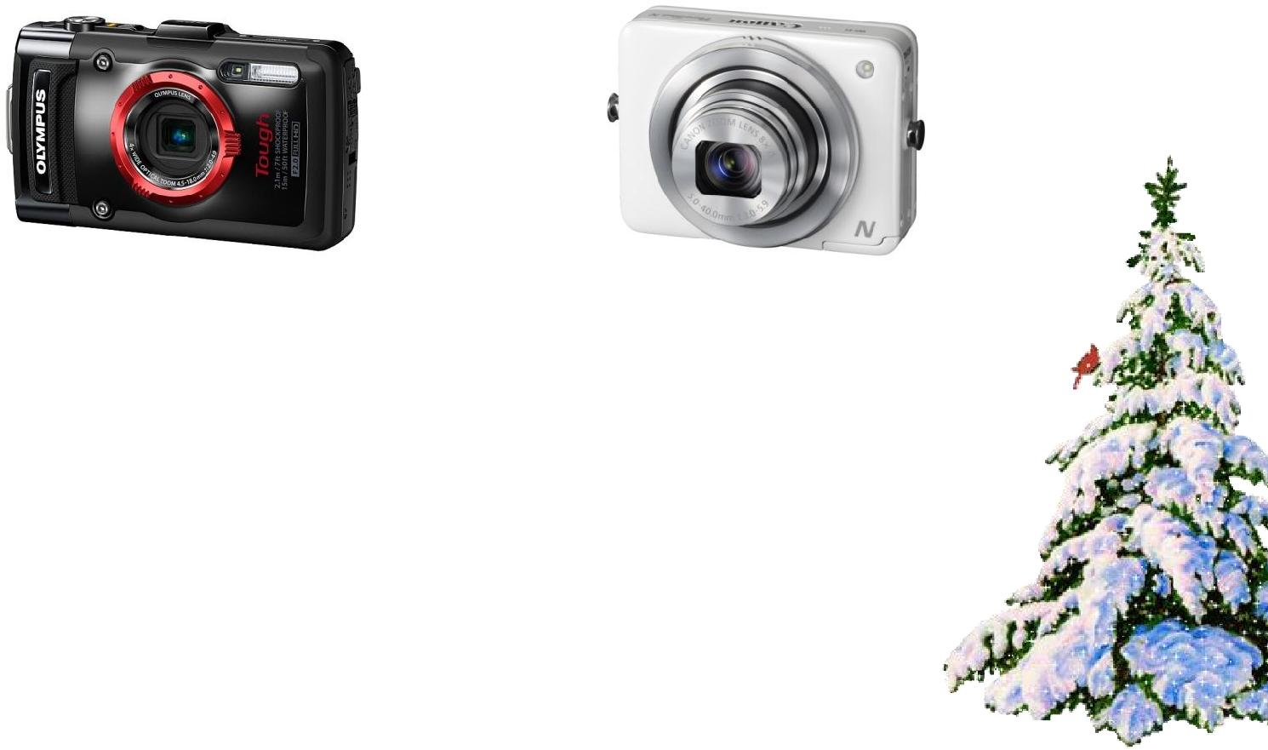

Olympus Tough TG-2 iHS | Canon PowerShot N
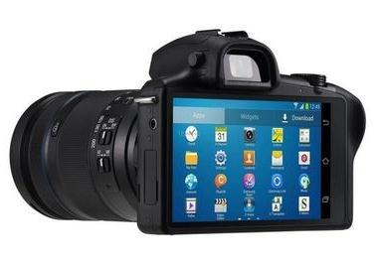

Samsung Galaxy NX

Gadgets Guide №13 ₁₅

Время выбирать гаджеты Итоги. Лучшее
Приставка года
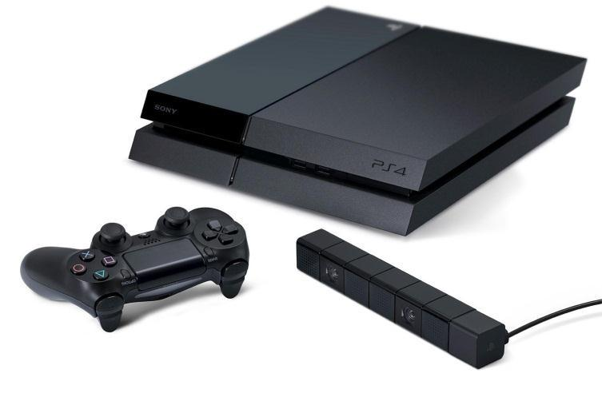

Свершилось. Семилетнее ожидание закончено. Эра PlayStation продолжается. На смену PlayStation 3 в уходящем году появилась PlayStation 4. Совершенству, конечно, нет предела, но создатели приставки очень постарались к нему приблизиться. Восьмиядерный процессор x86-64 AMD «Jaguar» и 8 ГБ оперативной памяти. И это, не считая, встроенного жесткого диска на 500 ГБ, Blu-Ray привода, USB 3.0 и множества портов и разъемов, в числе которых Ethernet и HDMI.

Кроме того, новая PlayStation получила новый контроллер DualShock с тачпад и LED-сенсорами сверху и новую же камеру Eye. И это далеко не все. В день старта продаж было куплено более миллиона приставок. В России долгожданная консоль появилась в конце ноября.

Номинанты:
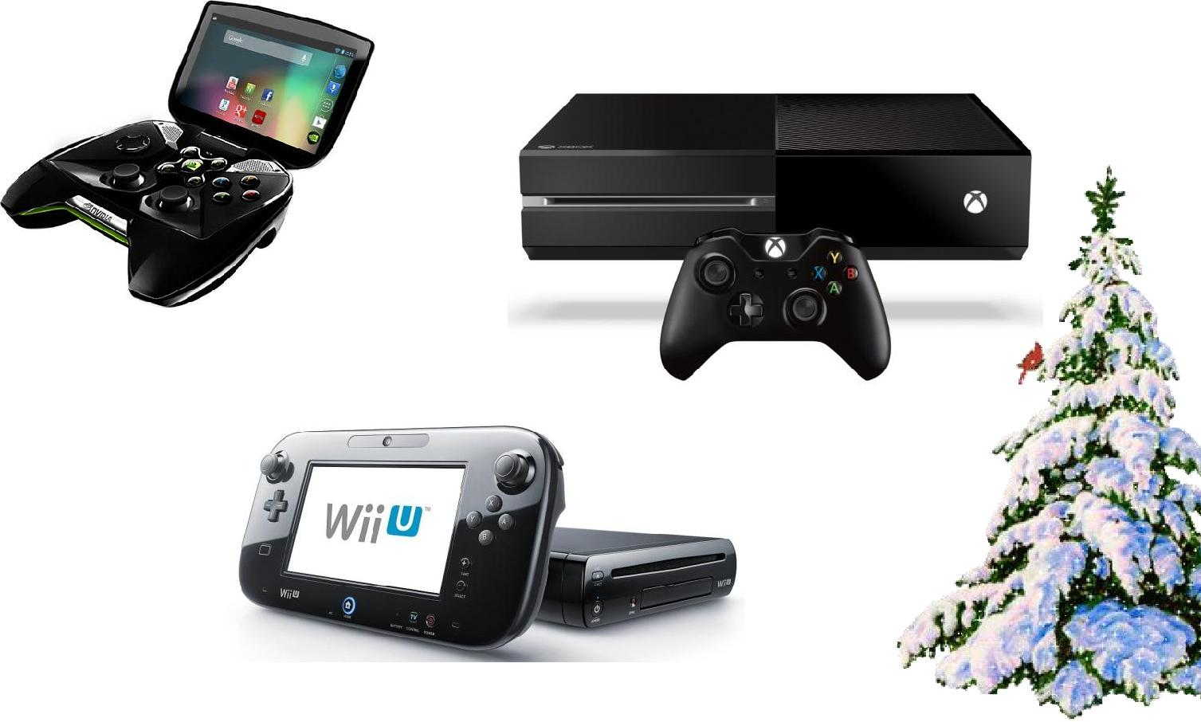

Nvidia Sield

Xbox One

Wii U

Gadgets Guide №13 ₁₆

Время выбирать гаджеты Итоги. Лучшее
Игра года

Время игры. С выходом PlayStation 4 и Xbox One начался новый отсчет. Одако, далеко не все игроманы тут же побежали закупать новые приставки, да и большинство игровых новинок уходящего года были созданы в версиях для старых платформ. Определить победителя в номинации практически невозможно, ибо привязанность к игре – дело вкусов, а о них, как известно, не спорят. Приводим сводный рейтинг лучших из лучших.
The Last of Us. Захватывающий блокбастер не сдается. Вторгается в память и остается там навсегда. Экшен от третьего лица, в котором играющий всегда будет лицом первым. Шикарное исполнение порождает шокирующую реалистичность, которая и радует, и ужасает одновременно.

Grand Theft Auto 5. Симулятор реальной жизни и практикум для начинающих угонщиков и грабителей. Любителей, несомненно, порадовали старые герои и новые возможности. В реальной жизни лучше не повторять, но потренироваться вполне можно. Необходимая доза адреналина обеспечена.

Assassin’s Creed IV: Black Flag. Путешествие в мирах и эпохах, обычное Средневековье и необычная реальность. Попробуй пойми, где находишься! Приключенческий экшен вышел на новый уровень. Сокровища пиратов ждут.

Battlefield 4. Как следует из названия, четвертая часть одного из самых популярных шутеров. Новые возможности совершенствования личного стрелкового мастерства привычная, но уже усовершенствованная реалистичность и включенность в происходящее.

Gadgets Guide №13 ₁₇

Время выбирать гаджеты Итоги. Лучшее
Легенда

Всем, рожденным в СССР, а выросшим уже в России посвящается.

Тем, кто рос в 90-е, не надо объяснять, что такое Dendy. Самая популярная, первая для многих консоль продавалась в России огромными тиражами и была почти у всех детей того времени. «Неофициальная» копия японской приставки Famicom появилась в России в начале 90-х.

Dendy. Первая любовь не забывается.

Номинанты:
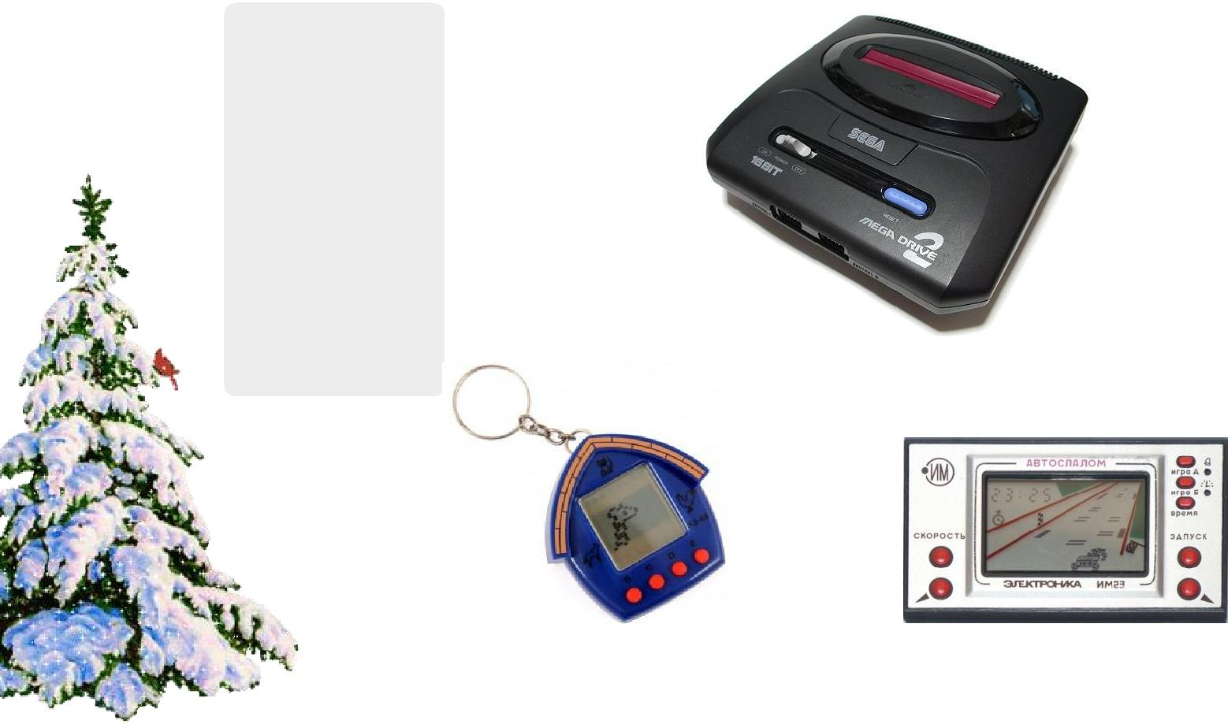

Sega Mega Drive

Тетрис

_{Тамагочи} Электроника

Gadgets Guide №13 ₁₈

